Fecha: marzo 2018

Con Roto NX, el fabricante pasa en sus propias palabras a la siguiente gran fase de desarrollo. El “sistema de herraje oscilobatiente para ventanas y puertas balconeras de nuevo impactante” marca tendencia en cuestiones clave para el sector como rentabilidad, seguridad, confort y diseño, según explicó durante la Fensterbau Frontale.

Gráfico: Roto Roto_NX_Graphic.jpg

Reimpresión libre; rogamos remitan copia.

Editor: Roto Frank AG • info@roto-frank.com
Redacción: Linnigpublic • koblenz@linnigpublic.de • hamburg@linnigpublic.de

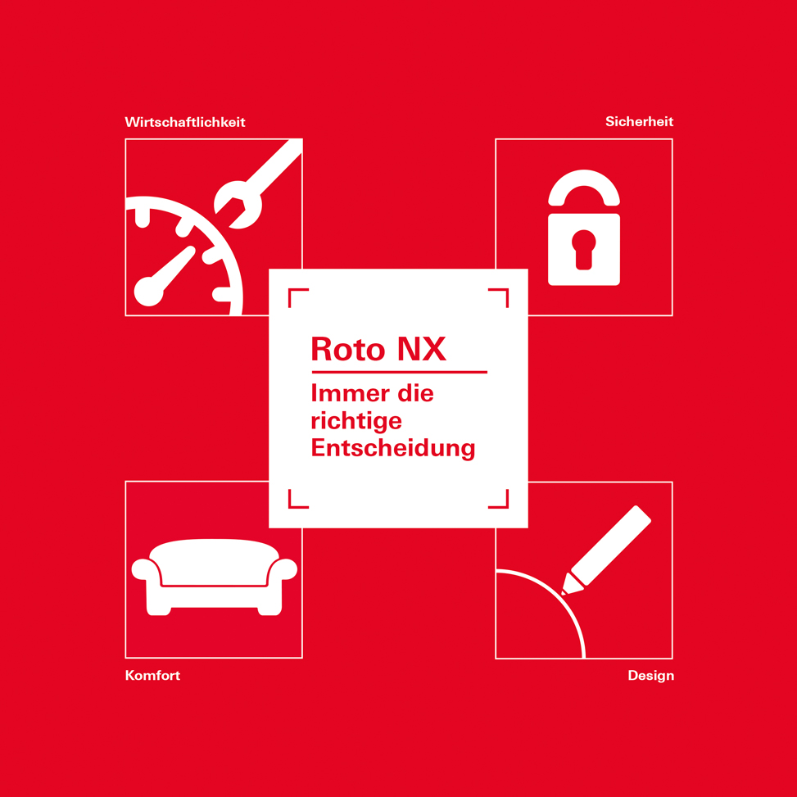

Fecha: marzo 2018

Es la suma de las múltiples ventajas de procesamiento y aplicación lo que supone la superioridad práctica de “nuestro nuevo buque insignia oscilobatiente”. Este convencimiento fue expresado por Roto durante la Fensterbau Frontale. Es por ello que el cambio al innovador sistema de herrajes Roto NX de desarrollo totalmente propio representa “siempre la decisión adecuada” para el cliente.

Foto: Roto Kampagnen_Model.jpg

Reimpresión libre; rogamos remitan copia.

Editor: Roto Frank AG • info@roto-frank.com
Redacción: Linnigpublic • koblenz@linnigpublic.de • hamburg@linnigpublic.de



Fecha: marzo 2018

El beneficio concreto del nuevo sistema de herraje oscilobatiente Roto NX para el cliente se plasma según el fabricante en múltiples módulos inteligentes, que incluyen una cremona de aguja alta. Gracias al desacople de la guía de la caja de cremona/cerradero, a partir de aguja 25 el número de artículos se reduce manteniéndose la configuración individualizada de los elementos. El sistema EasyMix permite un montaje sin tornillos, dado que los componentes se fijan fácil y firmemente mediante enganche a presión.

Foto: Roto EasyMix_assembly.tif

Reimpresión libre; rogamos remitan copia.

Editor: Roto Frank AG • info@roto-frank.com
Redacción: Linnigpublic • koblenz@linnigpublic.de • hamburg@linnigpublic.de

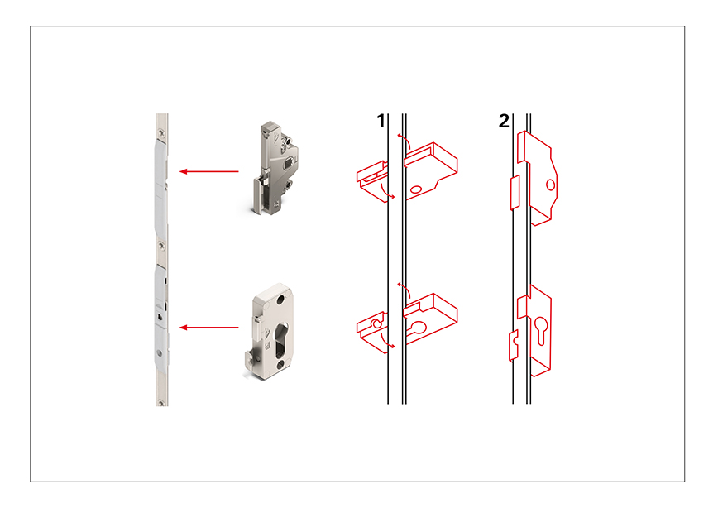
Fecha: marzo 2018

Nuevo en la gama Roto NX: el bulón de cierre en V disponible a partir de 2019 aumenta todavía más la rentabilidad de todo el sistema oscilobatiente gracias a sus opciones de ajuste eficientes en tiempo y coste, según destacó el especialista en herrajes durante la Fensterbau Frontale. El rango de franquicia optimizado permite un montaje más fácil tanto en la fábrica como en la obra. Además, la presión de contacto y la altura se podrán ajustar en el futuro con una llave Allen de 4 corriente.

Foto: Roto V_Zapfen.jpg

Reimpresión libre; rogamos remitan copia.

Editor: Roto Frank AG • info@roto-frank.com
Redacción: Linnigpublic • koblenz@linnigpublic.de • hamburg@linnigpublic.de



